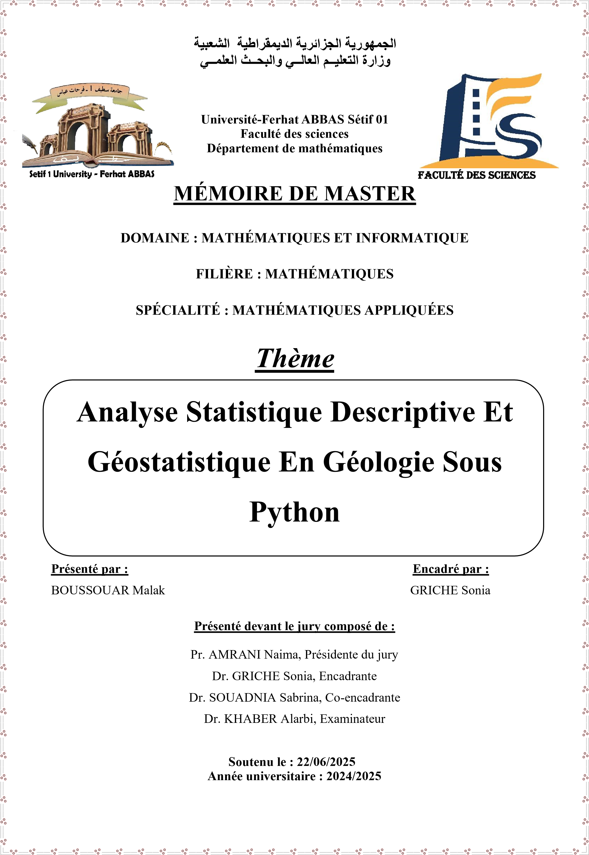
RÉSUMÉ
Ce mémoire présente une étude géostatistique d’un réservoir pétrolier situé dans le bassin de Berkine (Algérie), à partir des données de 62 forages. L’objectif est de modéliser la variabilité spatiale des propriétés pétrophysiques (porosité, perméabilité, saturation en hydrocarbures, volume d’argile...) afin de mieux orienter les décisions d’exploitation.
La démarche s’appuie sur trois grandes étapes :
- Une analyse exploratoire incluant des statistiques descriptives, des histogrammes, des ACP et des analyses de corrélation, pour mieux comprendre la structure des données.
- Une modélisation de la structure spatiale à l’aide de variogrammes expérimentaux, ajustés à des modèles théoriques (sphérique, exponentiel, gaussien), pour quantifier l’autocorrélation spatiale.
- Une estimation par krigeage ordinaire et des simulations conditionnelles, réalisées en Python à l’aide des bibliothèques numpy, pandas, matplotlib, scikit-learn et pykrige, permettant de générer des cartes continues et d’évaluer l’incertitude.
L’utilisation de Python a permis une automatisation efficace du traitement des données, une visualisation claire des résultats et une reproductibilité des analyses. Ce travail identifie les zones à fort potentiel et propose des recommandations opérationnelles pour optimiser les futurs forages.

ABSTRACT
This thesis presents a geostatistical study of an oil reservoir located in the Berkine Basin (Algeria), based on data from 62 wells. The objective is to model the spatial variability of petrophysical properties (porosity, permeability, hydrocarbon saturation, clay volume, etc.) in order to better guide exploitation decisions.
The approach is based on three main steps:
- An exploratory analysis including descriptive statistics, histograms, principal component analysis (PCA), and correlation analysis to better understand the data structure.
- Modeling of the spatial structure using experimental variograms, fitted to theoretical models (spherical, exponential, Gaussian) to quantify spatial autocorrelation.
- Estimation through ordinary kriging and conditional simulations, performed in Python using libraries such as numpy, pandas, matplotlib, scikit-learn, and pykrige, to produce continuous maps and assess uncertainty.
The use of Python enabled efficient data processing, clear visualization of results, and reproducibility of the analyses. This study identifies high-potential areas and provides operational recommendations to optimize future drilling strategies.

الملخص
يعرض هذا العمل دراسة جيواحصائية لخزان بترولي يقع في حوض بركين (الجزائر)، اعتمادًا على بيانات 62 بئرًا. يهدف إلى نمذجة التغيرات المكانية للخصائص البتروفزيائية مثل المسامية، النفاذية، التشبع بالمحروقات، ونسبة الطين، من أجل توجيه قرارات الاستغلال بطريقة فعّالة
تعتمد المنهجية على ثلاث مراحل رئيسية
تحليل استكشافي يشمل الإحصائيات الوصفية، الرسوم البيانية التكرارية، تحليل المكونات الرئيسية، وتحليل الارتباط لفهم بنية البيانات
نمذجة البنية المكانية باستخدام مخططات التغاير، المضبوطة بنماذج رياضية كالكروية، الأسية، والغاوسية لقياس الترابط المكاني
التقدير بواسطة التكريج العادي ومحاكاة شرطية، باستعمال لغة البرمجة بايثون، من خلال مكتبات مثل: نومباي، بانداس، ماتبلوتليب، سكيكت-ليرن، وبي كريج، وذلك لإنتاج خرائط تنبؤية مستمرة وتقييم درجة عدم اليقين
أثبت استخدام بايثون فعاليته في معالجة البيانات، وعرض النتائج بشكل واضح، وضمان تكرار التحليلات. وقد توصلت الدراسة إلى تحديد مناطق ذات إمكانات عالية، مع تقديم توصيات عملية لتحسين استراتيجيات الحفر المستقبلية

